**ЛАБОРАТОРНАЯ РАБОТА №4**

**«ИССЛЕДОВАНИЕ ХАРАКТЕРИСТИК ИМИТАЦИОННОЙ МОДЕЛИ МУЛЬТИПPОГPАММНОЙ ВЫЧИСЛИТЕЛЬНОЙ СИСТЕМЫ»**

**Цель работы**

Исследование технологии динамического моделирования на примере имитационной модели мультипрограммной вычисли тельной системы.

**Вариант задания**



**Ход работы**

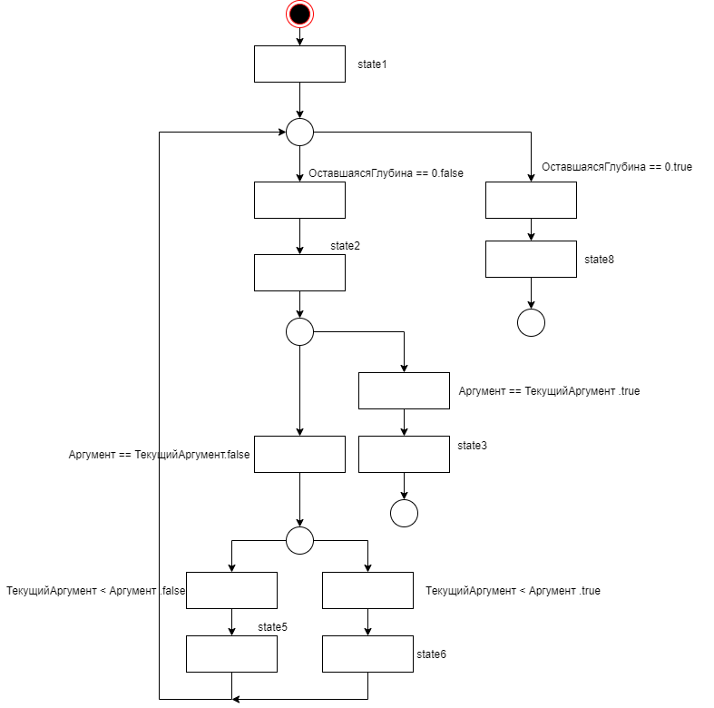

Рисунок 1 – Граф полученной сети Петри

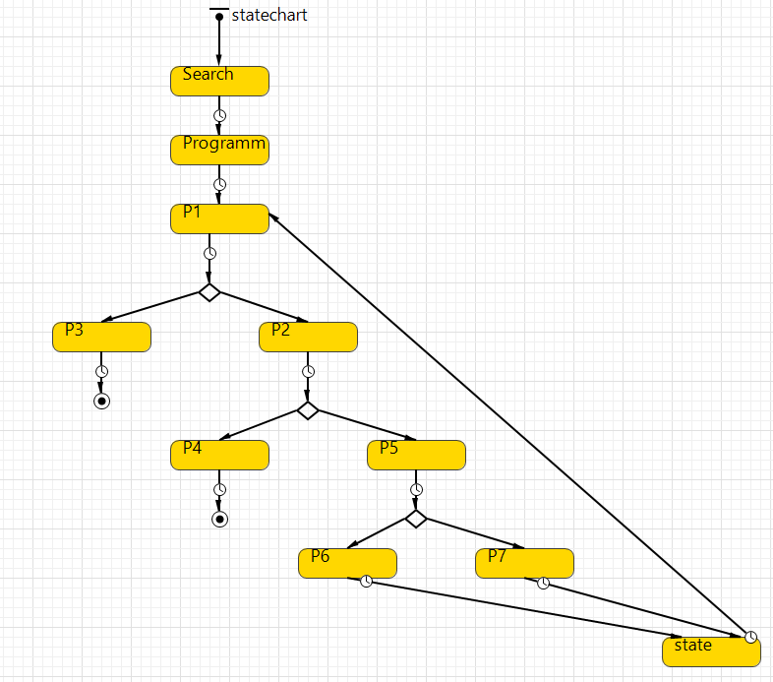

Рисунок 2 – Имитационная модель в виде диаграммы действий

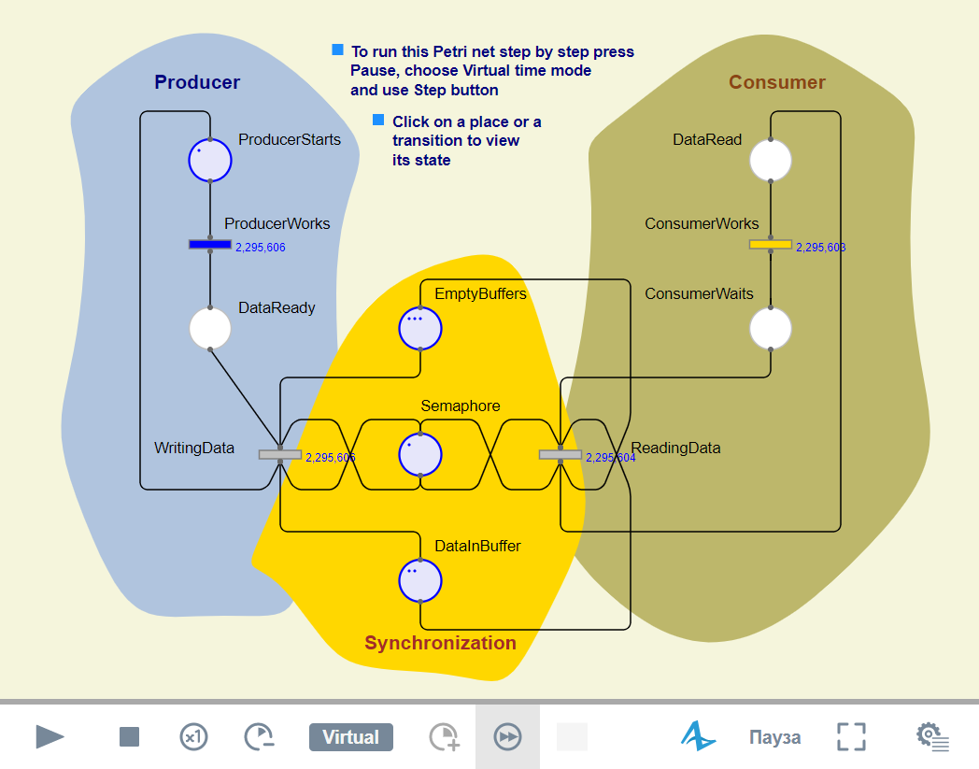

Рисунок 3 – Имитационная модель сети Петри

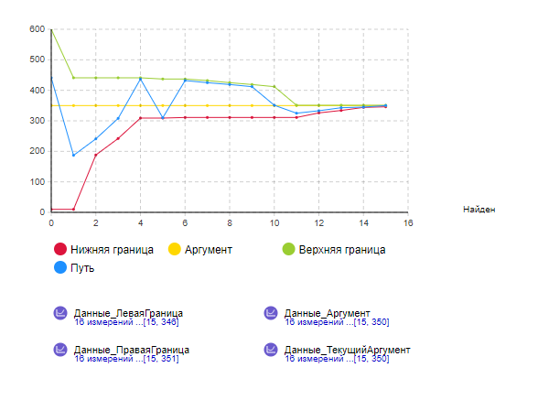

Рисунок 4 – График выполнения модели

**Вывод**

В ходе работы были исследованы технологии моделирования вычислительных систем на примере имитационного моделирования алгоритмов.